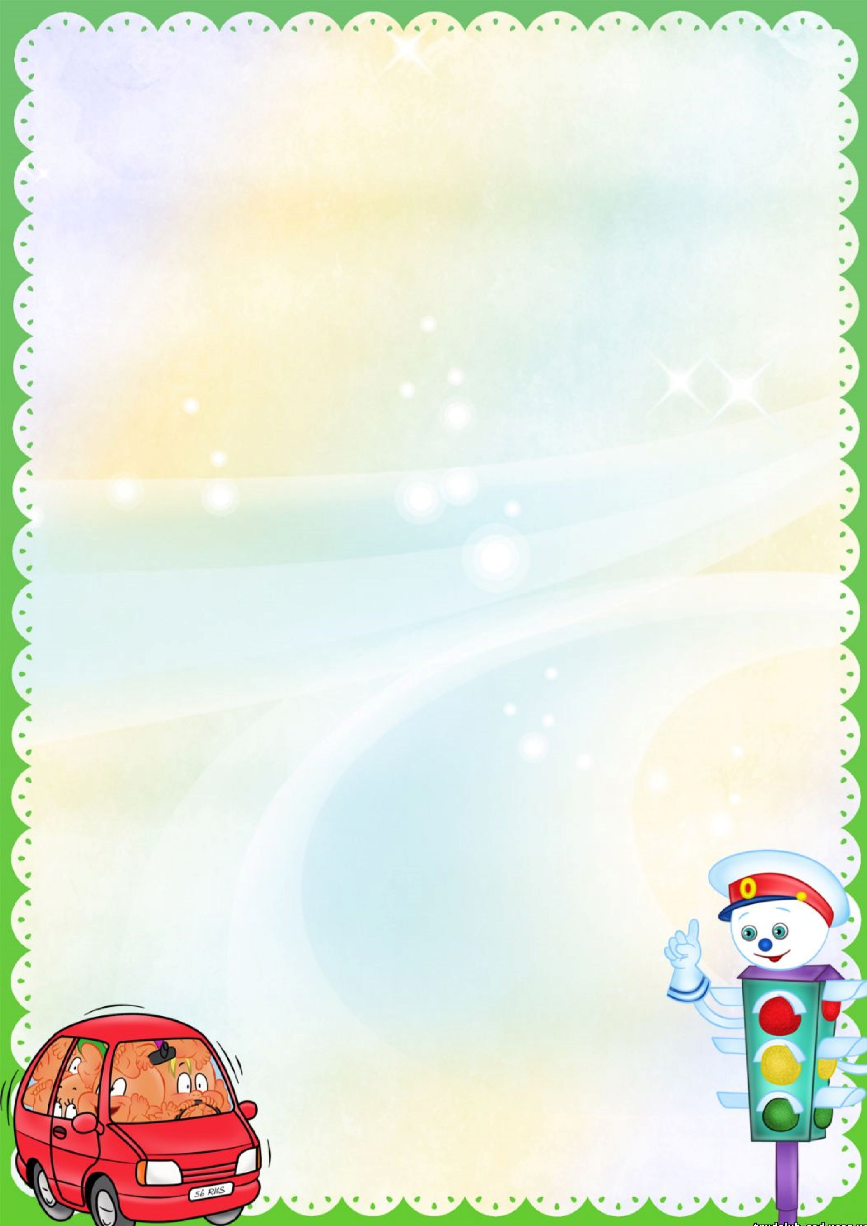
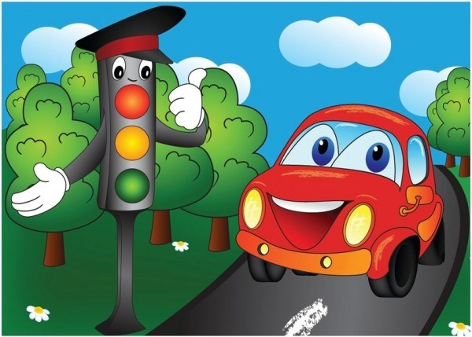
Муниципальное автономное дошкольное образовательное учреждение

центр развития ребенка-детский сад № 32 г. Кропоткин

СТИХОТВОРЕНИЯ

о транспорте,

правилах дорожного движения

и дорожных знаках

Составила: зам. заведующего по ВМР

Добрина Е.В.

.

.

Даниил Хармс Кораблик.
По реке плывет кораблик. У них ушки на макушке,
Он плывет издалека. У них длинные хвосты,
На кораблике четыре И страшны им только кошки, Очень храбрых моряка. Только кошки да коты!

С.Маршак Светофор. Три цвета есть у светофора, Они понятны для шофера: Красный свет – проезда нет.
Желтый – Будь готов к пути,
А зеленый свет – кати!

А. Барто
Самолет. Грузовик.
Самолет построим сами, Нет, напрасно мы решили
Понесемся над лесами. Прокатить кота в машине: Понесемся над лесами, Кот кататься не привык - А потом вернемся к маме. Опрокинул грузовик.

С. Михалков ***

Если свет зажегся красный Значит двигаться опасно!
Свет зеленый говорит:
«Проходите, путь открыт!»
Желтый свет – предупрежденье: Жди сигнала для движенья.

***
Пешеход, пешеход!
Помни ты про переход! Подземный, наземный, Похожий на зебру. Знай, что только переход От машин тебя спасет.

Н. Сорокин ***
Там, где шумный перекресток,
Где машин не сосчитать,
Перейти не так уж просто, Если правила не знать.
Пусть запомнят твердо дети:
Верно поступает тот, Кто лишь при зеленом свете Через улицу идет!

С. Маршак
Кораблик.
Плывет, плывет кораблик, Плывет, плывет кораблик Кораблик золотой, На запад, на восток. Везет, везет подарки, Канаты – паутинки, Подарки нам с тобой. А парус – лепесток.

На палубе матросы Ведет корабль утка,
Свистят, снуют, спешат. Испытанный моряк. На палубе матросы – - Земля! – сказала утка. - Четырнадцать мышат. Причаливайте! Кряк!

***
Зеленый свет зажегся вдруг:
Теперь идти мы можем. Ты, светофор, надежный друг Шоферам и прохожим.

*** ***
Качу, лечу Ветер по морю гуляет
Во весь опор. И кораблик подгоняет,
Я сам – мотор. Он бежит себе в волнах
И сам – шофер. На поднятых парусах… Нажимаю на педаль –
И машина мчится вдаль!

Кораблик. Грузовик. Среди бури, среди волн А вдоль моря по дороге Наш кораблик плавает. Едет быстро грузовик.
На волну он поднимается, У него мотор урчит. А потом с волны спускается. Он домой спешит, спешит. *** ***
Едем вместе мы с тобой На машине грузовой На машине легковой. Еду по дороге! За окошком солнце светит, Уходите все скорей,
Треплет шляпу теплый ветер. Убирайте ноги!
На машине грузовой
Стоп машина, тихий ход! Еду я к себе домой! Детворы отряд идет!

Машины. Машина и машинка. По дороге, по дороге По дороге длинной, длинной К нам машины спешат, Едет папина машина.
К нам машины спешат, Фары яркие горят -
Тихо шинами шуршат. Домой торопится она,
Очень громко гудит, Спустила шина. Уходить всем велит:
Бежит, бежит машина, - Би-Би-Би-Би!
Шуршат тугие шины. А по маленькой дорожке Колеса крутятся, шуршат, Едет Петин грузовик. На дачу к бабушке спешат. Хоть совсем он не велик, Но вот остановка. Все же он – грузовик. Шина спускает: «С-с-с». Груз на стройку везет Машина отдыхает. И тихонечко поет:
- Би-би-би!
Стоп, машина! Велосипед.
Стоп, машина, стоп, мотор! Велосипед меня понес.
Тормози скорей, шофер! Понес куда-то под откос. Красный глаз горит в упор – Он там остался без колес,
Это строгий свет. И дальше я его понес.
Вид я грозный напускаю,
Ехать дальше запрещаю.
Хвастун и озорник.
Движеньем полон город, Но кто при красном свете Бегут машины в ряд. Шагает напрямик?
Цветные светофоры А это наш Незнайка, И день, и ночь горят. Хвастун и озорник.
И там, где днем трамваи Волнуются шоферы
Звенят со всех сторон, Во все гудки гудят, Нельзя ходить зевая, Колеса и моторы
Нельзя считать ворон. Остановить хотят.
Свернул водитель круто, Вспотел как никогда. Еще одна минута – Случилась бы беда.
И взрослые, и дети
Едва сдержали крик.
Чуть не погиб Незнайка,
Шалун и озорник.
***
По городу, по улице
Не ходят просто так: Когда не знаешь правила, Легко попасть впросак. Все время будь внимательным И помни наперед: Свои имеют правила Шофер и пешеход.
***
Правил дорожных на свете немало,
Все бы их выучить нам не мешало, Но основное из правил движенья
Знать как таблицу должны умноженья: На мостовой не играть, не кататься,
Если ты хочешь здоровым остаться.

***
Чтобы улицей бурливой,
Шумной, звонкой, говорливой И проехать, и пройти — Будь внимателен в пути!
Есть на каждом перекрестке
Пешеходный переход,
Перейти дорогу просто Здесь без риска и хлопот.
***
Город, в котором
С тобой мы живем, Можно по праву
Сравнить с букварем.
Вот она, азбука —
Над головой.
Что такое, в самом деле,
Словно мы на карусели!
Мы на площади с тобой,— Здесь дороги нет прямой
Азбука улиц, Проспектов, дорог,
Город дает нам
Все время урок. (Я. Пишумов)

У светофора окошечка три, При переходе на них посмотри.
Если в окошечке красный горит, «Стой! Не спеши!» — он говорит.
Красный свет - идти опасно!
Подожди, постой немножко!
Не рискуй собой напрасно! Если вдруг желтое вспыхнет окошко, Подожди, постой немножко.
Если в окошке зеленый горит,
Ясно, что путь пешеходу открыт. Зеленый свет зажегся вдруг — Теперь идти мы можем. Ты, светофор, хороший друг Шоферам и прохожим.

«Светофор»
Чтоб тебе помочь Путь пройти опасный, Горим и день и ночь — Зеленый, желтый, красный. Наш домик — светофор.
Мы три родные брата,
Мы светим с давних пор В дороге всем ребятам.
Самый строгий — красный свет.
Если он горит, Стоп! Дороги дальше нет, Путь для всех закрыт. Чтоб спокойно перешел ты, Слушай наш совет: Жди! Увидишь скоро желтый В середине свет.
А за ним зеленый свет Вспыхнет впереди,
Скажет он: «Препятствий нет.
Смело в путь иди!»

А. Северный ***
Посмотрите, постовой встал на нашей мостовой.
Быстро руку протянул, ловко палочкой махнул.
Вы видали? Вы видали? Все машины сразу встали.
Дружно встали в три ряда и не едут никуда!
Не волнуется народ — через улицу идет.
А стоит на мостовой как волшебник постовой. Все машины одному подчиняются ему.

Я. Пишумов «Если бы» Идет по улице один Довольно странный гражданин.
Ему дают благой совет: «На светофоре красный свет, Для перехода нет пути.
Сейчас никак нельзя идти!»
«Мне наплевать на красный свет!» — Промолвил гражданин в ответ. Он через улицу идет
Не там, где надпись «Переход».
Бросает грубо на ходу:
«Где захочу, там перейду!» Шофер глядит во все глаза:
Разиня впереди! Нажми скорей на тормоза — Разиню пощади!
А вдруг бы заявил шофер: «Мне наплевать на светофор!» И как попало ездить стал?
Ушел бы постовой с поста?
Трамвай бы ехал, как хотел?
Ходил бы каждый, как умел?
Да... Там, где улица была,
Где ты ходить привык, Невероятные дела
Произошли бы вмиг!
Сигналы, крики то и знай:
Машины — прямо на трамвай, Трамвай наехал на машину,
Машина врезалась в витрину...
Но нет: стоит на мостовой Регулировщик-постовой,
Висит трехглазый светофор И знает правила шофер.

О. Бедарев «Запрещается — разрешается» И проспекты, и бульвары,

Всюду улицы шумны. Проходи по тротуару Только с правой стороны. Тут шалить, мешать народу За-пре-ща-ет-ся! Быть примерным пешеходом Разрешается...
Если едешь ты в трамвае
И вокруг тебя народ,
Не толкаясь, не зевая,
Проходи скорей вперед. Ехать «зайцем», как известно, За-пре-ща-ет-ся! Уступить старушке место Разрешается... Если ты гуляешь просто, Все равно вперед гляди.
Через шумный перекресток Осторожно проходи. Переход при красном свете За-пре-ща-ет-ся! При зеленом даже детям Разрешается...

В. Семернин «Говорящая машина»
Все мальчишки, все девчонки Со двора бегут за мной. Что за голос громкий-громкий Раздается с мостовой?
Ой, смотрите-ка — машина!
Говорящая машина! Звучный голос у машины, У машины легковой!
А машина разъезжает И прохожим разъясняет...
Нет, не правила сложения,
Не таблицу умножения —
Объясняет нам машина Правила движения!
Мчим по кругу я и белка,
Как показывают стрелки.
Машет нам флажком гвоздика:
«Ну-ка, белка, догони-ка!» Боре горе и не снится:
Он по скользким листьям мчится.
Знак повешен не напрасно —
«Осторожно! Здесь опасно!» Не шумите, музыканты,
Даже если вы — таланты: Тут сигналить не годится —
Рядом школа и больница.
Я — знаток дорожных правил. Я машину здесь поставил. На стоянке у детсада В тихий час стоять не надо.
Если нужно вызвать маму, Позвонить гиппопотаму,
По пути связаться с другом — Телефон к твоим услугам.
Ната с куколкой в тревоге:
Нужен доктор им в дороге. Не смотрите грустным взглядом — Помощь близко! Доктор рядом!

Я. Пишумов «Светофор»
Перейти через дорогу
Вам на улицах всегда
И подскажут, и помогут Говорящие цвета. Красный цвет вам скажет «Нет!» Сдержанно и строго. Желтый свет дает совет Подождать немного.
А зеленый свет горит — «Проходите», — говорит. С площадей и перекрестков
На меня глядит в упор
С виду грозный и серьезный Долговязый светофор.
Он и вежливый, и строгий. Он известен на весь мир. Он на улице широкой
Самый главный командир. У него глаза цветные, Не глаза, а три огня!
Он по очереди ими Смотрит сверху на меня. Я его, конечно, знаю, Да и как его не знать!
Я отлично понимаю
Все, что хочет он сказать!

И. Лешкевич «Азбука безопасности»
Асфальтом улицы мостятся, Автомобили быстро мчатся.
Бурлит в движенье мостовая:
Бегут авто, спешат трамваи.
Все будьте правилу верны:
Держитесь правой стороны.
Должен помнить пешеход: Перекресток — переход.
Есть сигналы светофора,
Подчиняйся им без спора.
Желтый свет — предупреждена!
Жди сигнала для движенья.
Зеленый свет открыл дорогу:
Переходить ребята могут. Иди вперед! Порядок знаешь — На мостовой не пострадаешь. Красный свет нам говорит: «Стой! Опасно! Путь закрыт!» Леша с Любой ходят парой.
Где идут? По тротуару.
Ученик, садясь в трамвай Старшим место уступай.
Футбол — хорошая игра
На стадионе, детвора. Хоккей — игра на льду зимой,
Но не играй на мостовой. Цеплять крючком машины борт — Опасный и ненужный спорт. Щади здоровье, жизнь щади, За движением следи.
Экзамен важного значенья
Держи по Правилам движенья.

Лешкевич «Мяч» Мой веселый звонкий мяч, Ты куда пустился вскачь? Красный, желтый, голубой, Не угнаться за тобой!
Я тебя ладонью хлопал,
Ты скакал и громко топал,
Ты пятнадцать раз подряд Прыгал в угол и назад.
А потом ты покатился И назад не воротился.
Покатился в огород, Докатился до ворот,
Подкатился под ворота,
Добежал до поворота,
Там попал под колесо,
Хлопнул, лопнул — вот и все!

С. Маршак *** Правила движения, Все, без исключения,
Знать должны зверюшки: Барсуки и хрюшки, Зайцы и тигрята, Пони и котята. Вам, ребята, тоже Все их надо знать.

С. Яковлев ***
Читает книжку глупый слон
На самой мостовой,
И невдомек ему, что он Рискует головой. Нужно слушаться без спора Указаний светофора!
Нужно Правила движенья
Выполнять без возраженья. Это всем вам подтвердит
Добрый доктор Айболит.

В. Головко «Постовой»
В снег и дождь,
В грозу и в бурю
Я на улице дежурю.
Мчатся тысячи машин — ЗИСы, ЗИМы, М-1,
Пятитонки и трамваи.
Я проезд им разрешаю. Если руку подниму — Нет проезда никому.

С. Маршак
«Велосипедист» На двух колесах я качу, Двумя педалями верчу. За руль держусь, гляжу вперед, Я знаю — скоро поворот. Мне подсказал дорожный знак: Шоссе спускается в овраг. Качусь на холостом ходу У пешеходов на виду.

Как правильно переходить дорогу. Обучающее стихотворение для детей 3-6 лет

Встали мы на переходе, Перед нами светофор. И при всем честном народе Смотрит он на нас в упор.

Красный глаз его открылся, Значит, хочет он сказать: Как бы ты не торопился,
Должен ты сейчас стоять!

Вот мигает желтым глазом. Приготовься, говорит!
Как закрою этот – разом
Будет третий глаз открыт.

Третий глаз горит зеленым, Все машины встали в ряд. Можем мы идти, Алена, Мама с папой говорят.

«ПРАВИЛА ДОРОЖНОГО ДВИЖЕНИЯ» Ирина Гурина

Малышкин светофор
Светофор нас в гости ждет. Освещает переход.

Загорелся красный глаз:
Задержать он хочет нас.
Если красный – нет пути.
Красный свет – нельзя идти.

Желтый свет – не очень строгий:
Жди, нам нет пока дороги.
Ярко-желтый глаз горит: Все движение стоит!

Наконец, зеленый глаз
Открывает путь для нас. Полосатый переход
Пешеходов юных ждет!

Непослушный пешеход.

Через лес бежит дорога,
Светофор моргает строго.
К переходу все спешат: От лосей и до мышат.

Иногда через дорогу
Пешеходов очень много
Скачет, ходит, пролетает, Пробегает, проползает.

Мама ежика учила, Мама пальчиком грозила:
– Помни правила, малыш! Если красный свет – стоишь!

Если желтый – просто жди, На зеленый – проходи! Непослушный пешеход Сделал все наоборот!

Ежик очень торопился
И клубочком покатился
Прямиком на красный свет! Можно так? Конечно, нет!

Завизжали тормоза, И зажмурил еж глаза. Старый толстый самосвал, Забибикал, зарычал:

- Еле я остановился,
Чуть с дороги не свалился!
Что, не знаешь правил ты?!
Ну-ка быстро марш в кусты!

Дам тебе я, еж, совет:
Не ходи на красный свет!
Еж тихонько пропыхтел:
- Извините, не хотел.

Рассказал нам светофор:
Еж исправился с тех пор. Лучше всех порядок знает, Ничего не нарушает!

Правила дорожного движения.

Красным глазом светофор На меня смотрел в упор. Я стоял и молча ждал,
Потому что точно знал:

Если красный свет горит, Пешеход всегда стоит. Если видишь красный свет, Это значит – хода нет!

Мимо ехали машины, И шуршали тихо шины.
Ехал трактор, дребезжал,
Самосвал за ним бежал,

Длинный-длинный лесовоз По дороге бревна вез.
Желтый свет горит под красным: Все равно идти опасно!

Транспорт начал тормозить, Чтобы путь освободить. Загорелся желтый свет – Никому дороги нет.

Пешеходы не идут,
И машины тоже ждут!
Светофор моргнул и – раз! Он зажег зеленый глаз!

Полосатый переход
Пешеходов разных ждет:
Идет с коляской мама,
Идет с собачкой дама,

Несет малыш игрушку,
Старик ведет старушку, Две девочки идут,
Машины смирно ждут.

Зеленый свет горит, Как будто говорит:
Пожалуйста, идите,
Но только не бегите!

А если на дорожке
Завоет неотложка, Ее вы пропустите
И лишь потом идите!

Зеленый – безопасный,
Зато опасен красный. Зеленый – мы идем,
А желтый с красным – ждем!

Олеся Емельянова

Знак «Уступи дорогу»

Если видишь этот знак, Знай, что он не просто так. Чтобы не было проблем, Уступи дорогу всем!

Знак «Движение запрещено»

Этот знак ну очень строгий, Коль стоит он на дороге.
Говорит он нам: «Друзья,
Ездить здесь совсем нельзя!»

Знак «Въезд запрещен»

Знак водителей стращает,
Въезд машинам запрещает! Не пытайтесь сгоряча Ехать мимо кирпича!

Знак «Обгон запрещен»

Знак любителей обгона Объявляет вне закона. В этом месте, сразу ясно, Обгонять других опасно!

Знак «Пешеходный переход»

Здесь наземный переход, Ходит целый день народ. Ты, водитель, не грусти, Пешехода пропусти!

Знак «Движение без остановки запрещено»

Ты, шофер, не торопись,
Видишь знак, остановись! Прежде чем продолжить путь, Осмотреться не забудь.

Знак «Движение пешеходов запрещено»

В дождь и в ясную погоду Здесь не ходят пешеходы. Говорит им знак одно: «Вам ходить запрещено!»

Знак «Поворот запрещен»

Эти знаки на пути Ни за что не пропусти.
Есть у них одна забота –
Запрещать нам повороты.

Знак «Остановка запрещена»

Здесь машину не грузи, Не паркуй, не тормози.
Этот знак всем говорит: «Тот не прав, кто здесь стоит!» Знак «Стоянка запрещена»

Тормозить здесь можно смело, Но нельзя стоять без дела. Пассажиров ты сажай И скорее уезжай!

Знак «Главная дорога»

Вот он знак, каких немного: Это главная дорога!
Если едешь ты по ней,
Всех становишься главней, И тебе, как будто Богу, Уступают все дорогу!

Знак «Подземный пешеходный переход»

Знает каждый пешеход
Про подземный этот ход. Город он не украшает,
Но машинам не мешает!

Знак «Место остановки автобуса, троллейбуса, трамвая и такси»

В этом месте пешеход
Терпеливо транспорт ждет. Он пешком устал шагать, Хочет пассажиром стать.

Знак «Дети»

Посреди дороги дети,
Мы всегда за них в ответе.
Чтоб не плакал их родитель,
Будь внимательней, водитель!

Знак «Сужение дороги»

Грустен этот знак немного:
Здесь сужается дорога!
Это как всегда некстати. Вдруг нам места там не хватит?

Знак «Подача звукового сигнала запрещена»

Эй, водитель, не гуди,
Шумом спящих не буди.
Не пугай гудком прохожих,
Ведь и сам оглохнешь тоже.

Знак «Дорожные работы»

Знак «дорожные работы».
Чинит здесь дорогу кто-то. Скорость сбавить нужно будет, Там ведь на дороге люди.

Знак «Дикие животные» Бродят здесь посредь дороги Лоси, волки, носороги.
Ты, водитель, не спеши,
Пусть сперва пройдут ежи!

Знак «Больница»

Если нужно вам лечиться,
Знак подскажет, где больница.
Сто серьезных докторов
Там вам скажут: «Будь здоров!»

Знак «Телефон»

Если нужно дозвониться
Хоть домой, хоть заграницу, Знак поможет, скажет он, Где искать вам телефон!

Знак «Пункт питания» Коли вам нужна еда, То пожалуйте сюда.
Эй, шофер, внимание! Скоро пункт питания!

«ДВИЖЕНИЕ НА ВЕЛОСИПЕДАХ ЗАПРЕЩЕНО»
В день рожденья подарили
Скоростной велосипед Научили, объяснили
Ездить там, где знака нет.
«ДВИЖЕНИЕ ПРЯМО И НАПРАВО»

«За дорогою следи» -
Отвлекла реклама
«Указатель впереди – Вправо или прямо».

«ВЕЛОСИПЕДНАЯ ДОРОЖКА»

Велосипедная дорожка
Обгоняй Максим Сережку. Вам никто не помешает –
Этот знак все дети знают.

«ДВИЖЕНИЕ ПРЯМО»

Едет папа на охоту- Едет в Ниве – «Русский Джип». Вдруг за голову схватился,
Позабыл ружье – вот влип! Указатель только прямо,
Повернуть домой нельзя, Говорила папе мама,
Что торопится он зря.

«ЖЕЛЕЗОДОРОЖНЫЙ ПЕРЕЕЗД СО ШЛАГБАУМОМ»

Странный знак – забор на нем, Что тут думать за рулем? Может этот знак пустяк И висит он просто так? Нет! Шлагбаум – переезд Перегородил проезд. Электричка на пути
С ней ты лучше не шути!

«ПЕШЕХОДНАЯ ДОРОЖКА»

По пешеходной дорожке, Шагают только ножки.
Лишь в коляске и в кино
Колесить разрешено. ( Ездить тут разрешено)

«ПУНКТ ПЕРВОЙ МЕДИЦИНСКОЙ ПОМОЩИ»

Этот знак для тех, кто болен Кто здоровьем не доволен.
Придорожный Айболит
Вас подлечит, прибодрит.

«ЖЕЛЕЗНОДОРОЖНЫЙ ПЕРЕЕЗД БЕЗ ШЛАГБАУМА»

Нарисован паровоз,
Слышим стук из-под колес, Видим, едет тепловоз,
Тот же стук из-под колес. Разницы тут никакой
Все равно водитель, стой!

«НЕРОВНАЯ ДОРОГА»

Неровная дорога Подбросила немного. Хорошо, что знак стоит – Тут шофер притормозит.
Представляете, что будет,
Кто притормозить забудет.

«ДВИЖЕНИЕ МОТОЦИКЛОВ ЗАПРЕЩЕНО»

Лето, солнце, улица – Все в очках – не жмурятся. Байкеры, шумят моторы – Они едут на просторы. Знак висит – в пути преграда – Объезжать дорогу надо.

«КРУГОВОЕ ДВИЖЕНИЕ»

Закрутилась голова В круговом движении. Разыгралась детвора - В парке развлечения. А водитель не играет – В круговом движении,
Путь по стрелкам продолжает – По Правилам вождения.

